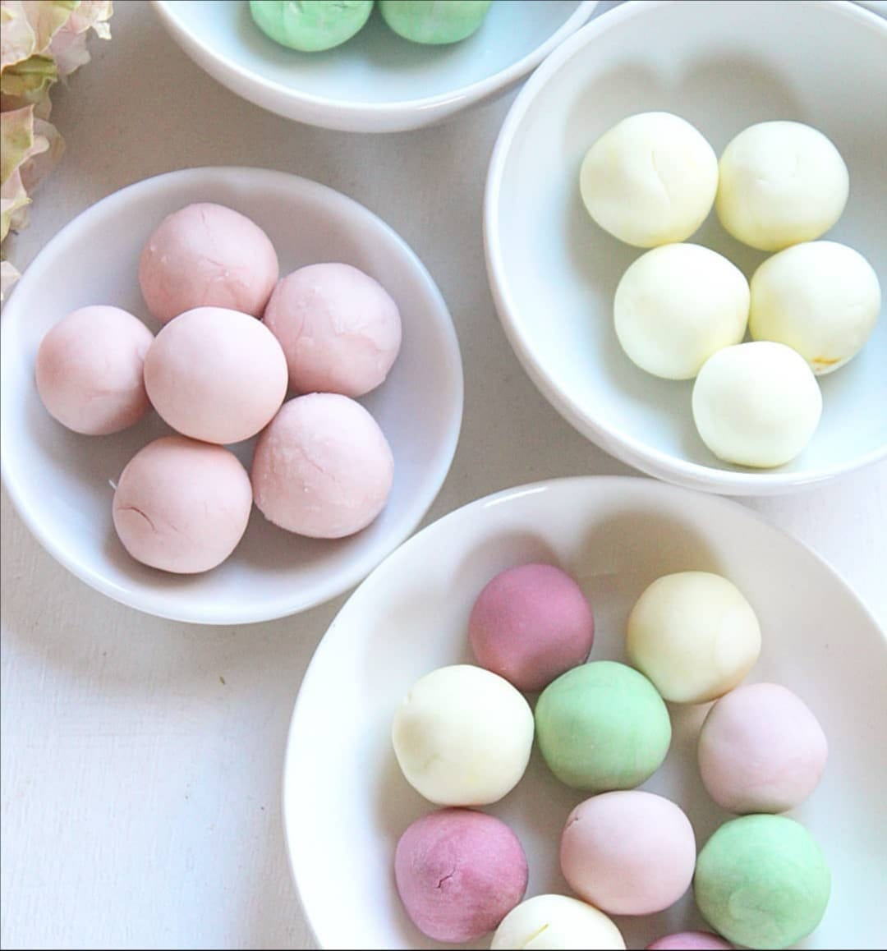

Knetseife

4 Esslöffel Babyöl
4 Esslöffel Duschgel
8 Esslöffel Speisestärke

Alles zusammen mischen
und nach Lust und Laune
mit Lebensmittelfarbe
färben

